万宁贪吃蛇游玩说明书

1. 游玩流程：
2. 启动用于测试连接用的Server服务器，若不启动，则游戏无

法连接至服务器，无法进入游戏

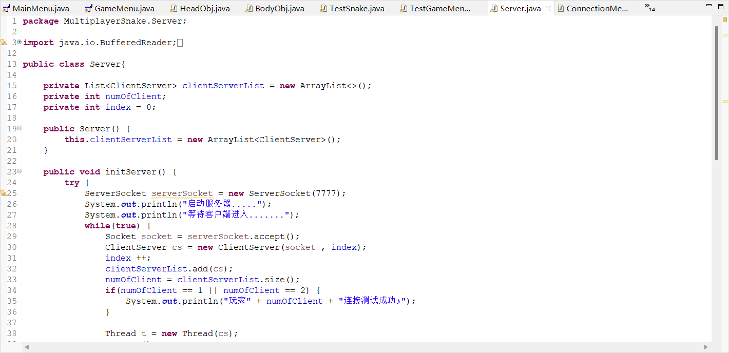

2.启动StartGame后，点击左上角的连接网络，输入启动Server玩家的IP地址，弹出提示窗口后证明连接成功，连接成功后点击“开始游戏”按钮进入选择角色界面。

菜单栏说明：

连接网络：点击后打开设置IP的连接界面

游戏说明：点击后打卡游戏说明介绍文档

设置：

静音：选中后关闭游戏背景音乐

万宁模式：选中后所有角色的技能都会有所增强（具体介绍在角色技能介绍中详细描述）

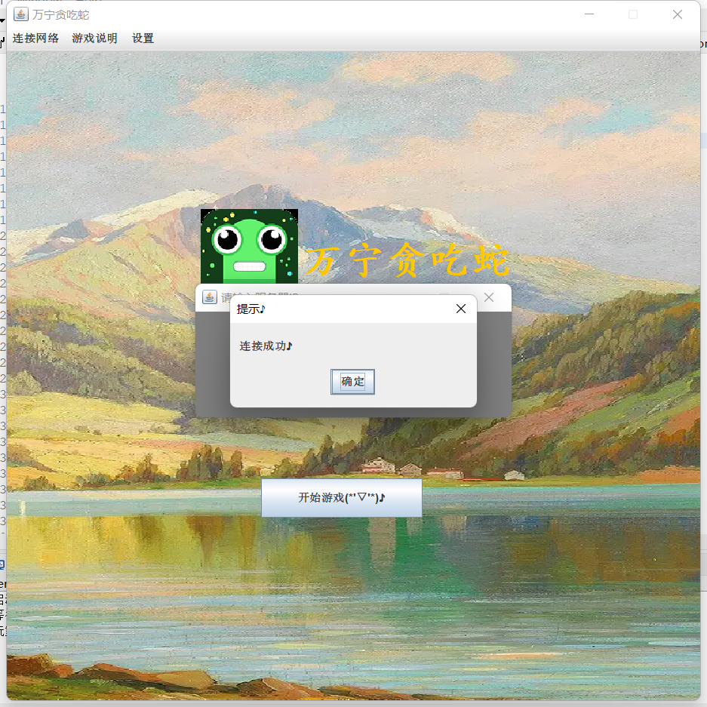

3.进入选择角色界面，选择你心仪的角色后，点击下方黄色按钮进入游戏界面。第一名确认的玩家默认为Player1，第二名确认的玩家为Player2，Player1等待Player2选择完毕后，即可开始游戏。

（注：在点击按钮前一定要确保两名玩家已经通过连接测试，否则会无法加载游戏）

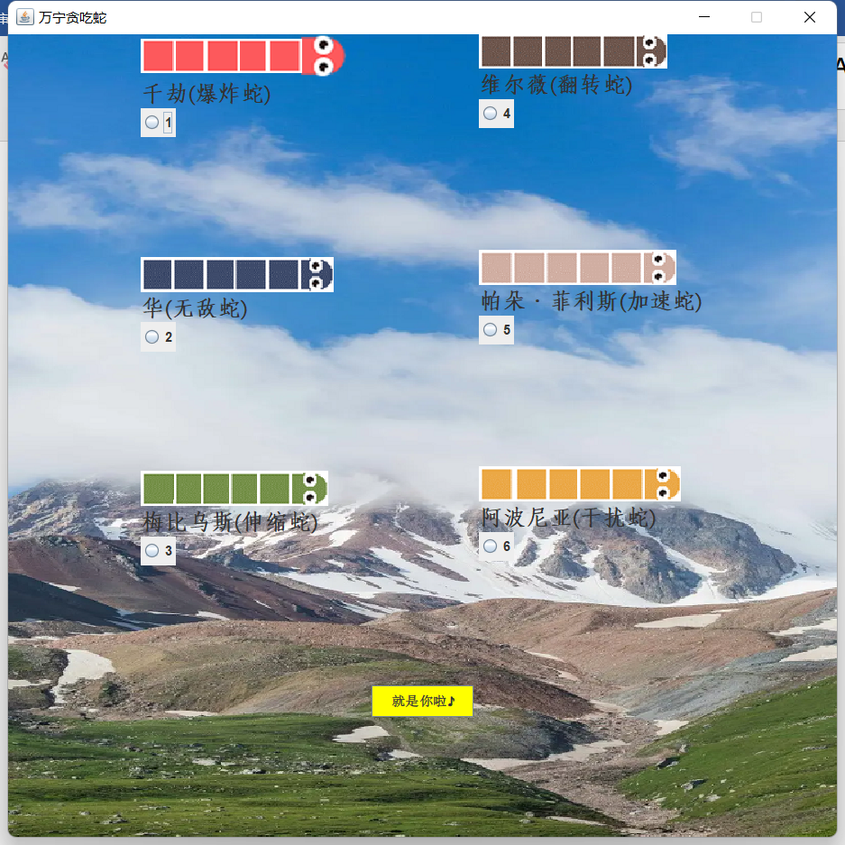

技能介绍：

1.千劫（爆炸蛇）：按下技能键后随机重置场上炸弹的位置。普通模式冷却时间12秒；万宁模式冷却时间5秒

2.华（无敌蛇）：按下技能键后获得无敌效果，效果持续期间不会因为碰触炸弹和蛇身体死亡。普通模式技能持续3秒，冷却时间12秒；万宁模式技能持续5秒，冷却时间5秒。

3.梅比乌斯（伸缩蛇）：按下技能键后自身身体增长两格。普通模式冷却时间12秒；万宁模式冷却时间5秒。

4.维尔薇（翻转蛇）：按下技能键后可以原地方向翻转。普通模式冷却时间12秒；万宁模式冷却时间5秒。

5.帕朵·菲利斯（加速蛇）：按下技能键后获得加速效果，每次前进两格距离。普通模式技能持续3秒，冷却时间12秒；万宁模式技能持续5秒，冷却时间5秒。

6.阿波尼亚（干扰蛇）按下技能键后可使对手方向逆时针改变。（例如由向右方向变为向上，向上变为向左，以此类推）普通模式冷却时间12秒；万宁模式冷却时间5秒。

4.进入游戏界面，Player1默认生成在下方，Player2生成在上方。屏幕右侧显示的是两名玩家的分数面板。蛇会不停地向朝向的方向移动，键盘上的W、S、A、D分别代表上、下、左、右四个方向。蛇不可以直接向相反的方向前进。键盘上的空格键为技能键，当技能在可使用状态时按下可以触发角色的特殊技能，操作台会显示技能的准备状态，确实是否可以使用技能。蛇头在碰触到食物时分数加10，蛇身增长一节。蛇头碰触炸弹或自己的蛇身时，角色死亡，游戏结束，死亡的一方失败，另一方获胜，弹出结束界面。

游戏界面

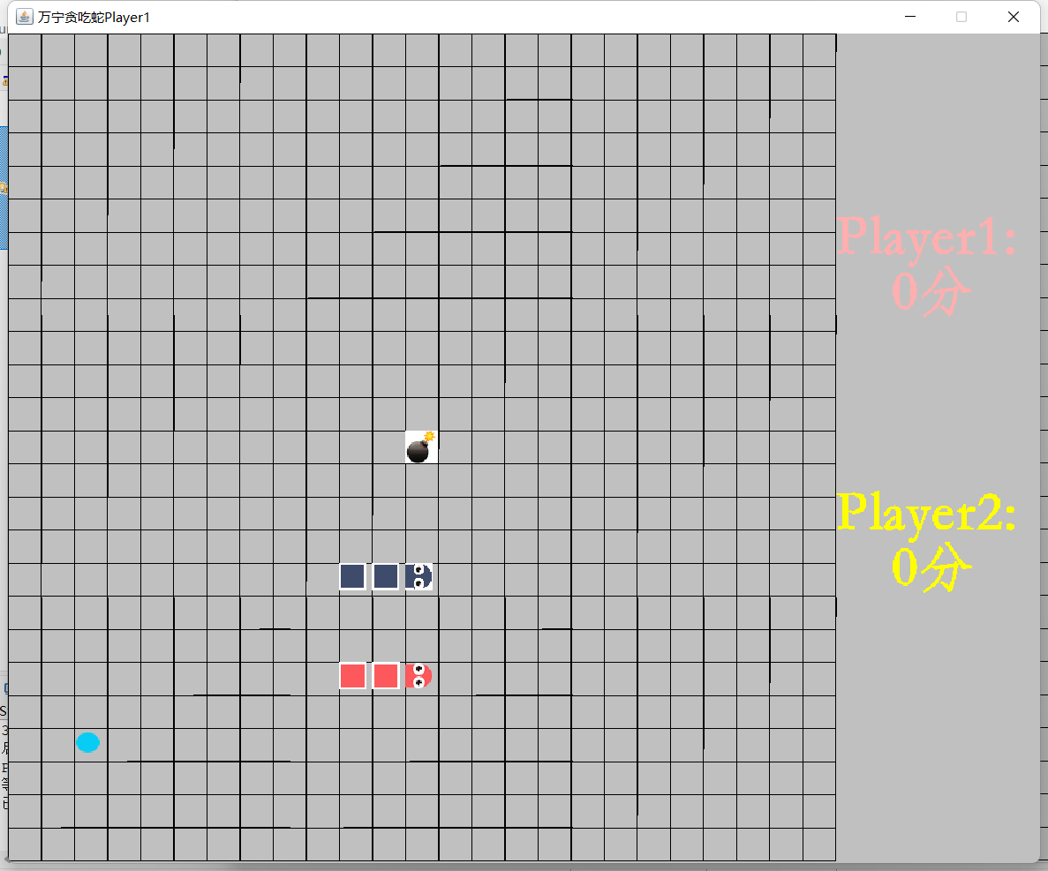

失败界面

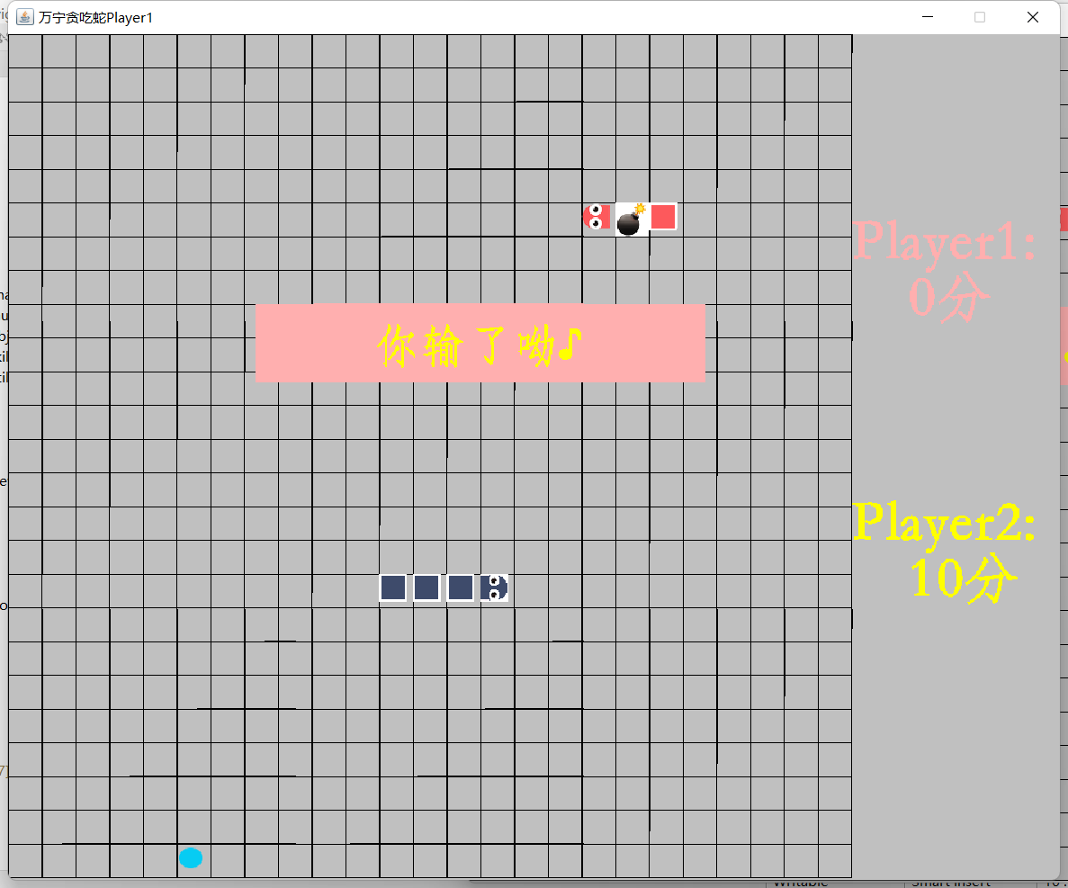

胜利界面

